Enlace: http://www.larepublica.net/app/cms/www/index.php?pk_articulo=49217

Miércoles 3 de Agosto, 2011

Siete tipos de usuarios digitales
Es usted un “gamer”, “profesional” o “comunicador digital”
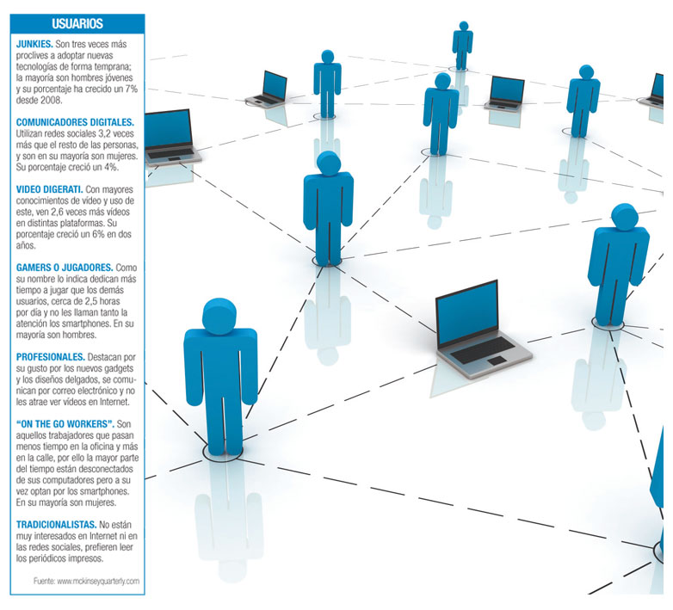

Cada vez más usuarios en el mundo caen rendidos a las nuevas tecnologías, pero sin duda unos más que otros y con preferencias distintas.
Precisamente, la empresa consultora McKinsey determinó, mediante una encuesta, el perfil de siete usuarios de Internet.
En la investigación la empresa descubrió además que los dispositivos y las plataformas digitales han crecido dramáticamente en Estados Unidos, según el informe disponible en el sitio www.mckinseyquarterly.com.
Un ejemplo de ello es que el 50% de los consumidores digitales, como se les denomina en el estudio, se ha convertido en usuario avanzado de dispositivos como las redes sociales, los teléfonos inteligentes y herramientas emergentes, una cifra que en 2008 era del 32%.
Los resultados se obtuvieron mediante una serie de encuestas en las que participaron más de 100 mil personas de Norteamérica, Europa y Asia.
En cuanto a la segmentación de los usuarios se determinó que en los últimos años los que han representado mayor crecimiento son los denominados “junkies”, un término que según se indica en un artículo de cnn.com se usa para referirse a los adictos, por lo general a sustancias prohibidas, pero que en este caso se aplica a las tecnologías.
El segundo grupo de mayor crecimiento son los denominados “comunicadores digitales”, que distingue a las personas que pasan más tiempo en las redes sociales y que en este caso está dominada por las mujeres.
Por último se destacó el crecimiento de los “video digerati”, el grupo que destaca por ver más vídeos que cualquier otro de los segmentos determinados.
Melissa González
mgonzalezt@larepublica.net

